高清HD-HDMI光端机 1路纯视频带232数据和IR
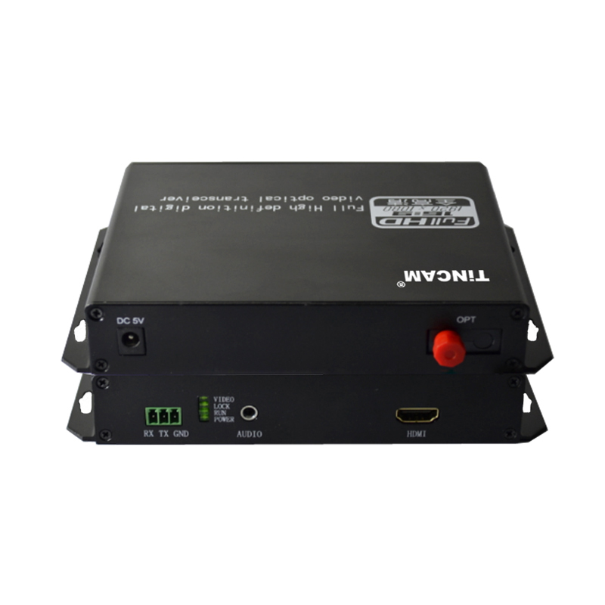
产品描述：
天博通信TBC-HDMI2209系列HDMI光端机多应用于多媒体信息发布系统中，用于延长HDMI数字音视频信号。使用普通的HDMI电缆长距离传输时，总会出现输出信号差，容易受干扰，显示出来的图像会出现模糊、拖尾、分色等现象。同时传输距离短，不能满足多媒体信息发布等场合长距离传输的要求，使用HDMI光端机传输HDMI信号，完全解决了此类问题，传输距离1米-20公里。同时光端机传输具有衰减小、频带宽、抗干扰性强、安全性能高、体积小、重量轻等优点，所以在长距离传输和特殊环境等方面具有无法比拟优势。可以选配传输数据串口信号，用于与液晶屏通讯、摄像机云台，也可作为触模屏的远距离传输。HDMI光端机设备在多媒体系统中应用，即节省施工成本及走线的复杂性，又能保证高品质的目标为可能。
HDMI光端机已经广泛应用在信息发布、新闻中心，交通诱导和信息显示系统，户外大屏显示系统、体育运动赛场、多媒体会议系统、军事指挥的演习、航天、海关、机场、车站、港口码头、监犹、博物馆、展览馆、多媒体信息发布和大屏幕拼接系统等诸多领域。
产品特点：
- 四芯HDMI光端机在4芯光纤上传输1路计算机HDMI视频信号
- 10位数字视频编码和无压缩传输技术
- 应用于工业监控以及大型会场等计算机视频远距离传输需要
- 严格的物料选择和质量控制确保产品高品质和高可靠
- 可选的DVI转接线，支持选配高保真立体声音频和RS232/485数据通道
- 电源和其它参数指示LED可监视系统状态
- 紧凑的尺寸
- 优异的性价比
- SMT表面贴装技术
- 同时可以支持1U机箱和独立式结构
- 低功耗和即插即用的免调试安装
产品参数：
视频：
PC输入最高分辨率：1920x1200@60Hz
HD-DVD输入最高解析度：720p/1080i/1080p
输入输出TDMS信号带宽：1.65Gpbs
输入输出TDMS信叫电压：1.2volts p-p
输入DDC信号电压：5volts p-p (TTL)
电源：
电源功耗：3W(max.)
电源电压：9-15VDC
光纤：
符合IEEE802.3z中1000BASE_LX光连接规范
输入光中心波长：1310nm
发射功率：－9.5～－3dBm平均光功率@850nm
光接收灵敏度：－23dBm平均光功率@850nm
输出光调制幅度：180μW
输入光调制幅度：≤15μW
相对离讯强度：-116 DB/Hz
回波损耗：≤10 dB
传输码速率：240M Hz～1.65G Hz
传输距离：1米～500米多模光纤
1米～20公里单模光纤
环境条件 ：
工作温度：-20℃~+70℃
储存温度：-40℃~+80℃
相对湿度：0~95%（非冷凝）
外形尺寸(mm)：105Lx140Wx36H

